|  |  |  |  |
| --- | --- | --- | --- |
| **Adı:** |  | **…………………. Ortaokulu** |  |
| **Soyadı:** |  | **………………. Eğitim Öğretim Yılı** | Tarih: ……/……/ 20.. |
| **Sınıfı:** |  | **DİN KÜLTÜRÜ VE AHLAK BİLGİSİ** | Aldığı Not |
| **No:** |  | **8. Sınıf 1.Dönem 2. Yazılı / Sınav Soruları** |  |

“Kişi, kıyamet günü şu beş şeyden sorguya çekilmedikçe yerinden ayrılmayacaktır: Ömrünü nasıl geçirdiğinden, gençliğini nerede yıprattığından, malını nereden kazandığından, kazandığını nereye harcadığından, bildiği ile amel edip etmediğinden.”

1. Bu hadis-i şerifi cüzi irade ve sorumluluk açısından değerlendiriniz. *(Kazanım: 8****.1.2)***

“Medyen suyuna vardığında orada hayvanlarını sulayan bir grup insanla karşılaştı. Onların biraz ötesinde de (hayvanlarının suya gelmesini) engelleyen iki kadın gördü. Onlara, ‘meseleniz nedir?’ diye sordu. ‘Çobanlar sulayıp çekilmeden biz (hayvanlarımızı) sulayamayız; babamız da çok yaşlıdır.’ dediler…” (Kasas, 23. Ayet)

1. Bu ayet-i kerime hangi peygamberin hayatı ile ilgilidir? *(Kazanım: 8****.1.5)***

“O, yedi göğü tabaka tabaka yaratandır. Rahmân’ın yaratışında hiçbir uyumsuzluk göremezsin. Bir kere daha bak! Hiçbir çatlak ve düzensizlik görüyor musun?” *(Mülk, 3. ayet)*

1. Bu ayet-i kerimede hangi evrensel yasaya işaret edilmektedir? *(*Kazanım: 8.1.1)

“Müminler birbirlerini sevmede, birbirlerine merhamet etmede ve şefkat göstermede bir   
bedenin organları gibidir. Bedenin bir organı   
rahatsızlandığında diğer organlar da uykusuzluk ve yüksek ateşle bu acıya ortak olur.” (Hadis)

1. Hadis-i Şerifte vurgulanan temel konu nedir? *(Kazanım: 8*.2.1)
2. Zekat kavramının sözlük ve terim anlamlarını yazınız. *(Kazanım: 8****.***2.2)
3. Zekat ile sadaka arasındaki farklarından iki   
    tanesini yazalım. *(Kazanım: 8****.***2.2)
4. Nisab ne demektir? Yazınız *(Kazanım: 8****.***2.2)
5. Toprak ürünlerinin zekatı nasıl hesaplanmaktadır? Yazınız. *(Kazanım: 8****.***2.2)
6. Maun Suresinde verilen mesajlardan dört tanesini yazalım. *(Kazanım: 8****.***2.5)
7. Sadaka-i cariye nedir? İki örnek vererek   
    açıklayınız. *(Kazanım: 8****.***2.3)

|  |
| --- |
| Başarılar Dilerim ☺ |
| Din Kültürü ve Ahlak Bilgisi Öğretmeni |
| …………………………………………. |

DİN KÜLTÜRÜ VE AHLAK BİLGİSİ

8. Sınıf 2.Dönem 1. Yazılı / Test Sınavı-1

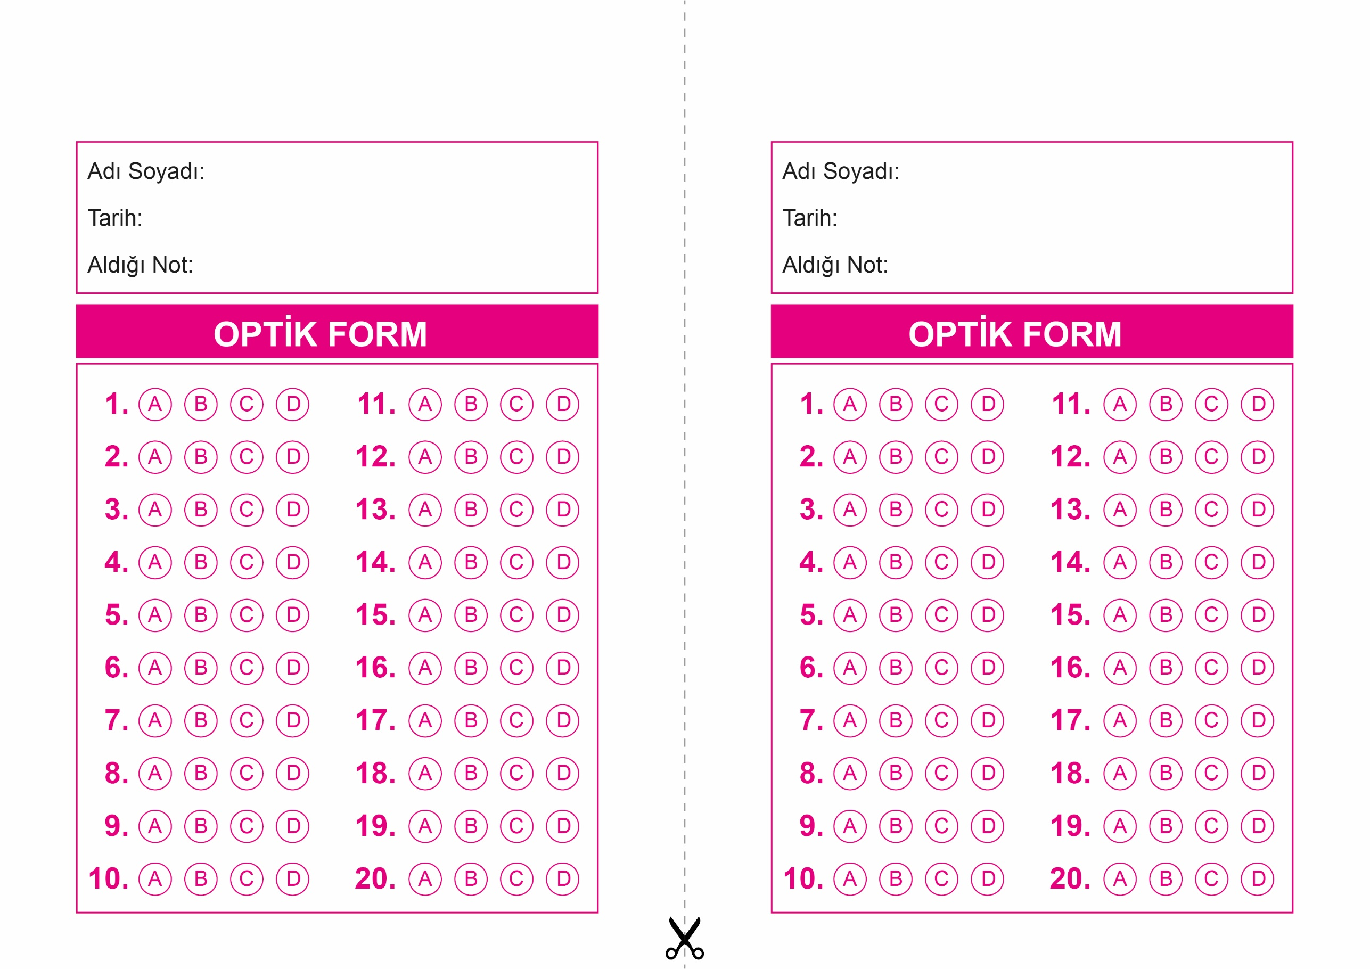

DİN KÜLTÜRÜ VE AHLAK BİLGİSİ

6. Sınıf 2.Dönem 1. Yazılı / Sınav Soruları

OPTİK FORMU FOTOKOPİ İLE (A4 KAĞIDI) ÇOĞALTTIKTAN SONRA BURADAN KESEBİLİRSİNİZ.

DİN KÜLTÜRÜ VE AHLAK BİLGİSİ

8. Sınıf 2.Dönem 1. Yazılı / Test Sınavı-1



**8. SINIF SINAV VE CEVAP ANAHTARI İÇİN TIKLAYINIZ**

